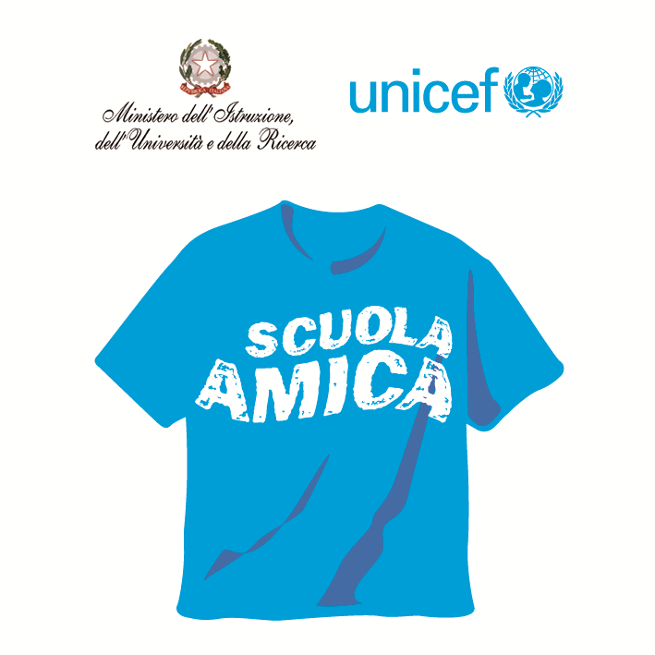
Ministero dell’Istruzione dell’Università e della Ricerca




Istituto Comprensivo “Bozzini – Fasani”
Via Raffaello - 71036 LUCERA

Convenzione Internazionale ONU dei Diritti dell’Infanzia: 20 novembre 1989
ratificata dallo Stato Italiano con la L . 176 del 27 Maggio 1991
________________________________________________________________________________________________________________________________________________________________

Circolare 20

Ai docenti
Scuola dell’Infanzia
Scuola Primaria
Scuola Secondaria di 1° grado

Ai genitori degli alunni

Al DSGA

Oggetto: Elezione rappresentanti dei genitori negli OO.CC. di durata annuale
(Consigli di Classe/Interclasse/Intersezione).

Mercoledì 28 ottobre 2015 si svolgeranno le elezioni dei rappresentanti dei genitori nei consigli di classe/interclasse/intersezione.

Orario
- ore 16,00/17,00: Assemblea
- ore 17,00/19,00: Operazioni elettorali

Ordine del giorno dell'assemblea

- Gli Organi Collegiali della Scuola.
- Offerta Formativa 2015/16.
- Regolamento di istituto.
- Patto di corresponsabilità. (Primaria e Secondaria di 1° grado)

Le operazioni del seggio elettorale sono di competenza dei genitori, ma è opportuno collaborare con gli stessi per il buon andamento delle operazioni e della relativa documentazione.

Lucera, 21/10/2015 Il Dirigente Scolastico
prof. Mario Tibelli

